2020年春季大学物理实验（5）——漫反射测量玻璃折射率

专业班级： 电气1908班 学号： u201912072 姓名： 柯依娃 日期：2020年8月1日

**实验名称：**漫反射测量玻璃折射率

**实验目的：**通过观察漫反射、全反射现象，测量玻璃（塑料）的折射率。

**实验仪器材料：**激光笔、直尺、纸巾、玻璃以及亚克力板

**实验方案（装置）设计：**相关理论（公式）、原理图、思路等当激光照射在湿纸巾（餐巾纸）上，产生漫反射现象，以不同方向透射到玻璃里面（塑料）。由于玻璃与下面空气，折射率不同，当透射角满足一定条件时，会在玻璃与下面空气界面，发生全反射形成暗环图像，如下图。

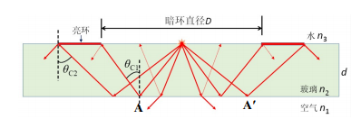

设在A处发生全反射有

解得

**实验过程：** 实验步骤、实验现象观察、出现的问题及解决方法等

**实验步骤：**

1.沾湿纸巾，贴于玻璃，激光照射纸巾

2. 观察实验现象，可看到多级圆环，其亮度依次递减

3.直尺测量暗环的直径，记录数据（不同地方测量5次取平均值）

4.直尺测量玻璃厚度，记录数据（测量5次取平均值）

5.手机拍照形成的圆环

6.将玻璃另一面浸入水中观察光环消失的现象

**数据分析处理：**数据记录（表格）、计算过程及结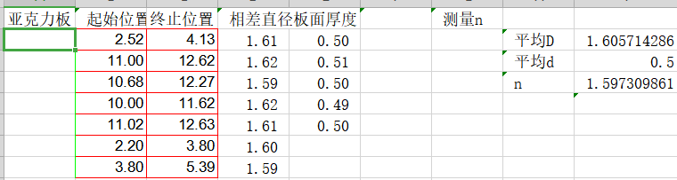

认为此亚克力板折射率1.597

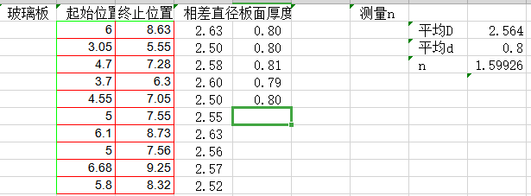

认为此玻璃板折射率1.599

**实验小结：**误差来源、实验收获等

误差来源：

刻度尺读数产生误差，视力无法看到最暗处产生的估计误差，这个约化产生的误差

理解光环产生和消失的物理机理：

光环产生：由于下板的全反射，暗处是因为折射出板，亮处部分是全部反射，而结束亮处重新成为暗处是因为水到玻璃板有一个一定范围的折射角，当不断反射时会产生多级光环。

实验收获：

1. 了解全反射定理，理解光在纸上的漫反射

2 体验实操光学实验

**问题探究：**

**激光束相对玻璃平面的倾斜角度是否会对圆环直径测量产生很大影响？原因？**

不会

因为光在纸上漫反射，可以简单理解成平行光变成在水中任意方向的光，任意方向并不会被平行光方向影响

**实验中纸巾为何需要蘸水才能观察到光环？不蘸水是何实验现象？**

蘸水才能在纸面和玻璃之间隔成水膜，如果没有水会导致θc2=θc1，使得没有光环

实验现象是全部较暗，因为无法构成全反射条件

**采用不同厚度玻璃（塑料）观察暗环的变化情况。**

使用更厚的玻璃发现暗环直径变大，亮环直径变大，光环宽度变大

注：实验报告不超过2面。可手写（拍照上传）、也可电脑上完成。

实验装置及材料，拍照，单独上传。

实验数据可以手制表格记录（拍照上传）、也可软件截图上传。